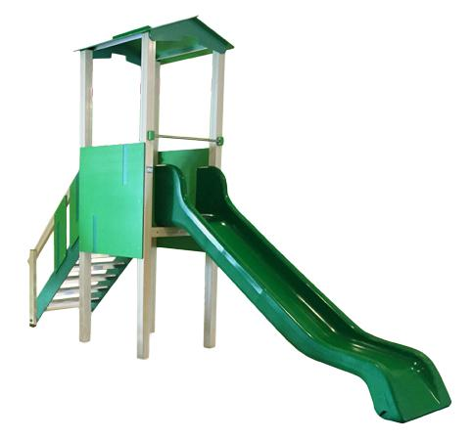
Descrizione:
La torretta è composta da scaletta coperta da tetto 2 falde e abbinato scivolo in polietilene rotazionale. Struttura realizzata interamente in alluminio anodizzato e rivestimenti multicolore in Polietilene ad alta densità molecolare. Il castello è completamente rifinito con viti dotate di tappo di chiusura. Disponibile anche con con aggiunta di kit palestra (dotata di scala a pioli, arrampicata a rete e salita a fune fissata al terreno) Dimensioni: Area di ingombro: 100x500 cm Area di sicurezza: 32,00 mq Altezza pedana scivolo: 95/130 cm
Categoria: Castelli in metallo
Codice: EP22001

